TRABAJO PRÁCTICO DEL Sistema Informatico

  - N Y A: Martina Canosa , Joaquin calivar
Curso: 2 “ A” minería
Año: 2024
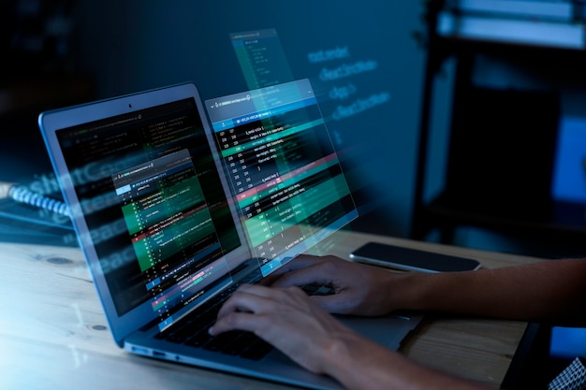
Profe: Andrea Gómez

COLEGIO DEL PRADO

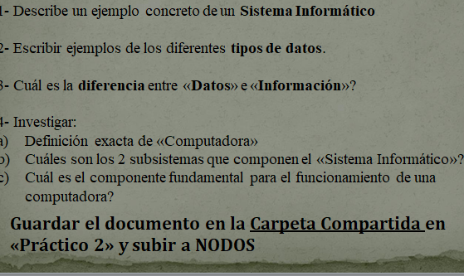
1)Un auto eléctrico porque tiene hardware , software porque tiene datos y a la persona
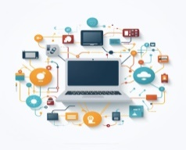
2)Numéricos: el documento o DNI
Alfabéticos: El nombre de una persona
Alfanuméricos: Un código de barras
Audiovisuales: El celular
Físicos: Tablas
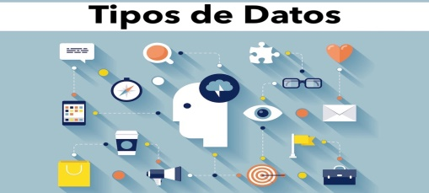
3)Los datos son la materia prima para poder producir la información 
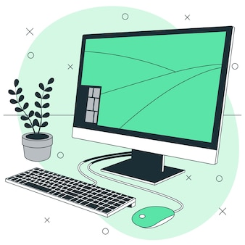
4)•Máquina electrónica capaz de realizar un tratamiento automático de la
información y de resolver con gran rapidez problemas matemáticos y lógicos
mediante programas informáticos
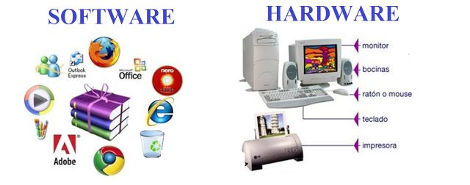
•Son el hardware y software
•La unidad Central de Procesamiento
